2. LICUADORA DE HISTORIAS

Completa el siguiente listado de ingredientes respondiendo solo con una palabra:

- Algo que te haga reír

- Algo que te moleste:

- Algo que no entiendas:

- Algo que no entiendas muy bien:

- Una palabra que empiece con Z:

- Una palabra que empiece con A:

- Algo cercano:

- El nombre de un amigo o amiga:

- Un lugar al que te gustaría ir:

- Un lugar cerca de ti:

- Algo eterno:

- Algo efímero:

- Algo extraterrestre:

Ahora escribe una historia en la que menciones cada una de las palabras de arriba, tienes que incluirlas todas. No importa el orden, las puedes repetir y resolver como quieras.
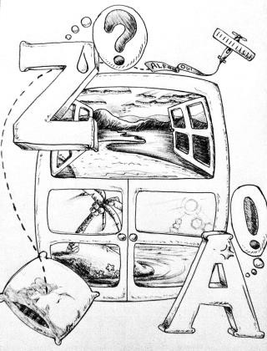
¿Eres experto en contar historias? ¿Mayor grado de dificultad? Escribe cada palabra en un papelito y mételas en un sombrero o en tazón, revuélvelas y ve sacándolas una por una: ese será el orden en el que deban aparecer en tu historia y no se vale repetirlas.
Recuerda la estructura básica para construir una historia: un personaje + que desea algo + algo o alguien se lo impide.

Luego contrástalo con lo que escribieron tus amigos.
¿Qué tan distinto es el interior de tu cuerpo del de los demás?

